**Консультация для родителей**

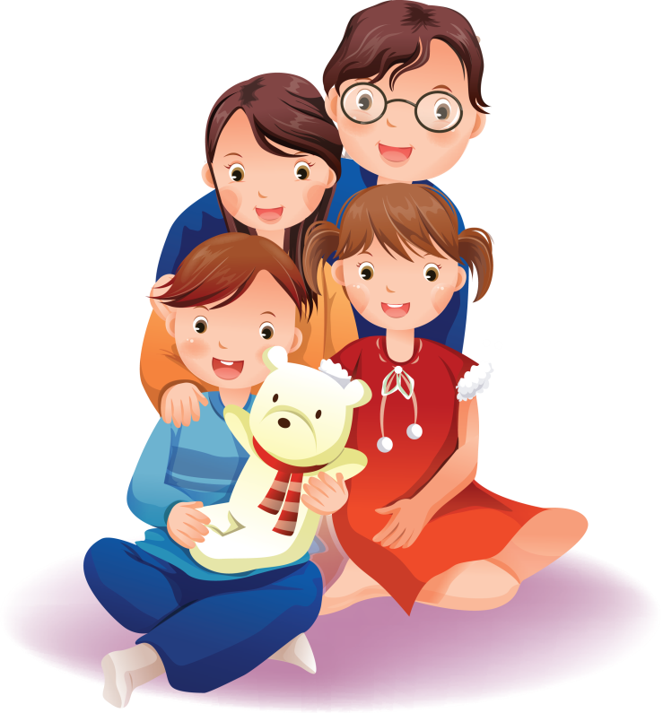«Развиваем ребенка играя»

Цель: формировать представление родителей о важности игры в жизни ребёнка раннего возраста.

«Игра имеет важное значение в жизни ребенка, имеет то же значение, как у взрослого имеет деятельность, работа, служба. Каков ребенок в игре, таков во многом он будет и в работе, когда вырастет. Поэтому воспитание будущего деятеля происходит прежде всего в игре. И вся история отдельного человека как деятеля или работника может быть представлена в развитии игры и в постепенном переходе ее в работу» - А.С. Макаренко

Особая роль в развитии детей раннего возраста принадлежит игре. Она возникает в ответ на общественную потребность в подготовке подрастающего поколения к жизни. В дошкольной педагогике выделяются разные виды игр: дидактические, подвижные, игры - драматизации, музыкальные игры-забавы. Предлагаемый игровой сюжет предусматривает такое поведение детей, которое обеспечивает усвоение новых знаний, умений, нравственных правил. Такой игровой сюжет можно придумывать и обыгрывать дома со своим ребёнком.

Особый характер носит игра, которую дети создают сами, воспроизводя в ней то, что им близко и интересно (действия людей с предметами быта, трудовые процессы, отношения людей друг к другу и т.д.). Такие игры называются творческими, сюжетно-ролевыми играми, в них сюжет определяется играющими, нет заданной программы поведения детей и правил, а действия ребёнка выступают на первый план. В раннем детстве закладываются предпосылки ролевой игры (игра длится от 3 до 10 минут). В этот период у детей можно обнаружить элементы игрового сюжета, воображаемой ситуации, которые постепенно превращаются в развёрнутые сюжетные игры. Событийная, сюжетная сторона игры даже у малыша определяется реальным жизненным опытом, хотя и не исключается влияние обучающих воздействий на неё. Способы же воспроизведения реальной действительности в игре (использование предметов-заместителей, игрушек, воображаемых предметов, ролевых форм поведения, эмоциональновыразительных средств) передаются старшими в совместных играх с детьми.

В свободное время родители могут обыграть совместно с детьми все дела, которые они сделали дома за день: стать поварами, помощниками, добавить игры во врачей и шофёров. Ребенок самостоятельно действует только с теми предметами, которые употреблялись в совместной деятельности, и только так, как они употреблялись взрослым. После самостоятельной игры ребенка полезно обсудить с ним, во что он сегодня играл, кем был. (Ведь когда он играет один, у него нет нужды в названии, обозначении своей роли, тогда и осознание ее может задерживаться). На ночь взрослые могут почитать детям стихи и сказки, которые знакомят детей с бытом, профессиями, действиями с игрушками (А. Барто серия «Игрушки» и др., Т. Коваль серия «Погремушки», сказка «Маша и медведь»). Чтение рассказов и стихов можно сопровождать использованием кукольного театра, игрушек, предметов-заместителей.

Советы родителям при игре с ребёнком:

1. Вовлекая ребёнка в игру, демонстрируйте положительные эмоции.

2. Помогите ребёнку освоить сложное предметное действие, беря руку ребёнка в свою, и действуя его рукой.

3. Поощряйте даже маленькое достижение ребёнка, чтобы сформировать в нём уверенность в своих возможностях.

4. Используйте в игре предметы-заместители (не выбрасывайте ненужные коробочки, баночки, тюбики. Если есть необходимость, намойте их и поставьте рядом с любимыми игрушками детей. Коробка превратиться в домик или гараж, баночка в тарелочку для кукол. Главное, чтобы эти предметы были безопасными для ребёнка) «Подобные предметы не диктуют жестко способ их использования и предполагают определенную свободу действия, что позволяет им выступить средством овладения замещением. Замещающее действие характеризуется новым, условным отношением между предметом и его использованием и свидетельствует о зарождении знаковой формы сознания».

5. Предоставить ребёнку возможность определить последствия того или иного действия с предметом.

Сюжеты игр, которые можно использовать дома:

- игры-инсценировки по сказкам;

- пазлы, пирамидки, матрёщки, дидактические игры: «Найди пару», «Подбери половинки», «Домино», вкладыши, лабиринты;

- режиссёрские игры: «Моя семья», «На приёме у врача», «В магазине», «В деревне у бабушке», «В зоопарке», «На детской площадке» .

Пример игры: «Накормим куклу обедом»

Материалы: кукла, стол, стул, кухонная и столовая посуда.

Ход: Взрослый говорит: «Скоро кукла Зоя возвращается с прогулки, она долго играла и проголодалась, давай приготовим ей кашу и компот. Какую посуду нужно взять?» (самостоятельные действия ребёнка по выбору посуды, в т. ч. предметов-заместителей: хлебница с хлебом, сахар, крупа, нож). Ребёнок производит действия по приготовлению компота (выбирает фрукты, моет, нарезает их). Взрослый предупреждает, что вода уже кипит, и предлагает ребёнку высыпать из тарелки фрукты в кастрюлю. Затем мешает ложкой и говорит: « Теперь добавим сахар (предмет – заместитель), будет вкусный, сладкий компот. Попробуем на вкус, накроем крышкой и пусть ещё варится».

Ах, как много разных дел!

Вот компотик закипел,

А теперь для куклы нашей,

Мы наварим сладкой каши.

Оставляют кастрюлю с компотом в сторону и достают коробочку с крупой (предмет-заместитель). Взрослый объясняет, что крупа называется рис, что рисовая каша очень вкусная, и кукла Зоя будет довольна (самостоятельная деятельность ребёнка по приготовлению каши). Взрослый приговаривает: «Да, да, да – каша будет хороша, варим кашу не спеша». После приготовления каши ребёнок накрывает на стол и кормит куклу.

Таким образом, игра решает задачи умственного, нравственного, эстетического, физического развития каждого ребёнка начиная с раннего возраста. Игра влияет на все стороны психического развития, что неоднократно подчеркивали как педагоги, так и психологи.